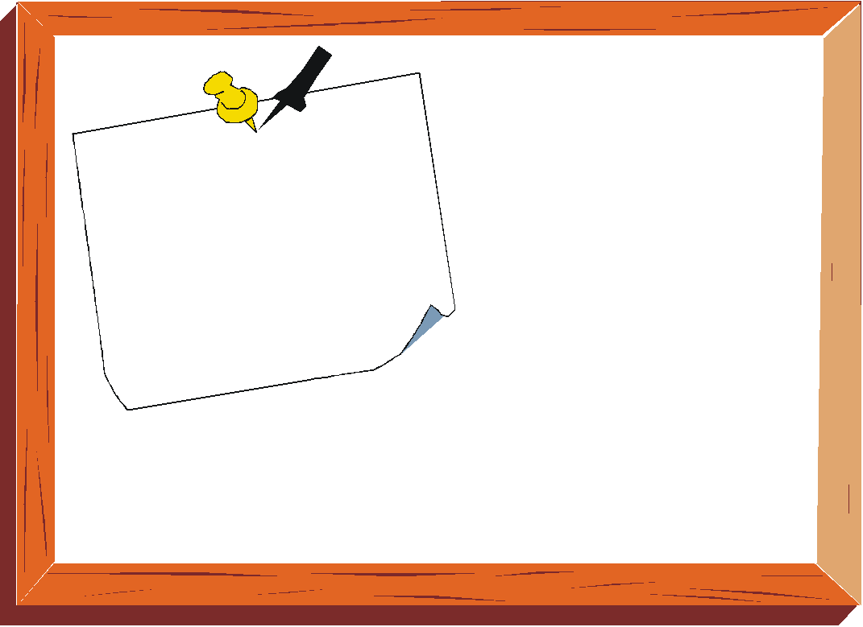
含利樂包、紙製飲杯、餐盒及紙食物杯。請務必壓扁再丟棄。

